[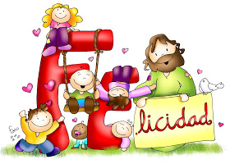](https://jardninfantilunmundodeamor.blogspot.com/2013/03/conociendo-jesus-en-semana-santa.html?m=1)

**Queridas familias:**

*En estos días como cristianos celebramos la semana santa. Un tiempo dedicado a la oración y a la memoria de aquellos hechos ocurridos los últimos días de Jesús en la tierra.*

*Es por ello que es de importancia que como familia nos regalemos la posibilidad de encontrarnos alrededor de nuestro altar hogareño para celebrar juntos este triduo pascual (Comprende los días Jueves Santo, Viernes Santo, Sábado Santo o de Gloria).*

*Este encuentro de educación religiosa, está pensado para que vaya más allá de una tarea o actividad curricular. Para que sea un momento de conocimiento mayor de los últimos hechos en la vida de Jesús y un momento de encuentro, de miradas, de silencio, de compartir pensamientos y sentimientos. Queremos acercarles una propuesta para darle sentido a la Semana Santa en la intimidad del hogar debido al contexto que estamos viviendo.*

*Por tal motivo, enviamos un pequeño recorrido de la semana que como cristianos y católicos estamos por vivenciar, la misma intenta orientar y trabajar estos días de manera especial. Los invitamos a abrir nuestros corazones y dejar que la pascua también resucite en nosotros.*

**PRIMER ENCUENTRO:**

**Esta semana es especial, una semana que nos invita a entrar en lo más profundo de nuestro corazón y revisar nuestros sentimientos, pensamientos y acciones, por ello les proponemos reunirnos en familia, alrededor de nuestro altar y preparamos nuestros corazones para este encuentro.**

**Comenzamos saludando a Jesús con la señal de la cruz: En el nombre del padre, del hijo y del espíritu santo, amén.**

**Juntos podemos escuchar alguna melodía que también nos acompañe en este momento tan especial que compartiremos en familia.**

* Escuchamos el audio que las Seño con envió y acompañamos el mismo con las siguientes imágenes.

***¿Qué sucedió hace mucho tiempo en Semana Santa?***

*UN POCO después de haber sanado a los mendigos ciegos, Jesús iba camino a Jerusalén, cuando estaba por llegar le pidió a dos de sus discípulos que buscarán un burrito que había cerquita de allí, ellos lo trajeron y Jesús lo montó. Él no quería entrar en un caballo, porque quería mostrar al pueblo su humildad, que él era distinto y eso es lo que celebramos el DOMINGO DE RAMOS*

*Al verlo llegar las personas estaban felices y lo recibieron como un*

*Rey, cortaron ramas de los árboles de olivo que había en el lugar, las agitaban de un lado a otro, ponían mantas en el camino para formar una gran alfombra y cantaban con alegría. ¿Saben porque estaban tan contentos?... Porque la gente sabía que había llegado su salvador, confiaban en él y lo amaban.*

*Pero no todos estaban contentos, había personas que no lo querían y estaban furiosas al ver las cosas que hacía y cómo la gente lo seguía.*

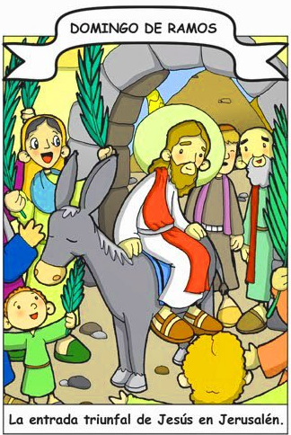

*El día jueves al atardecer Jesús invita a sus amigos, los apóstoles, a compartir con Él “La ultima cena”. Cuando todos estaban en la mesa Jesús tomó el pan y el vino, les dijo que era su vida y se la regalaba a todos, y así lo compartió con sus amigos. Luego también les regaló un gran gesto de humildad y amor, tomó una vasija de barro y se inclinó ante cada uno de ellos para lavarles los pies.*

*Pero… ¿se acuerdan que había personas que no querían a Jesús? Bueno, esas personas buscaron a su amigo Judas y le pagaron dinero para que él se los entregara. Judas como no sabía bien lo que era la amistad acepto las 30 monedas de plata que le ofrecían.*

*Jesús luego de la gran cena, fue a rezar al Huerto de los olivos, los enemigos aprovecharon este momento y con la ayuda de Judas apresaron a Jesús.*

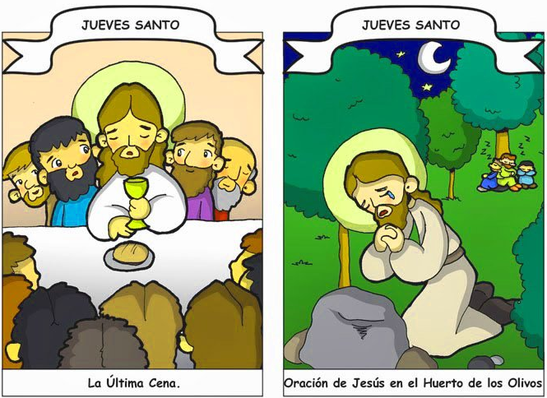

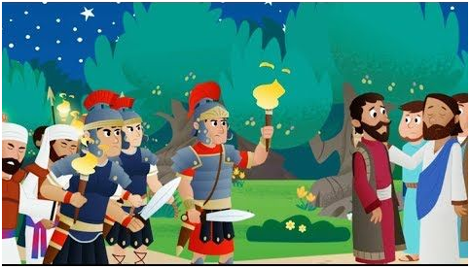

*Después de que lo arrestaron, el día VIERNES lo llevaron para hacerle un juicio y ahí a pesar de que era inocente porque era el hijo de Dios lo condenaron a muerte en la cruz y le pusieron una corona de espinas para burlarse de él.*

*Es un día muy triste pero Jesús nos hizo saber y sentir que él nos ama y dio su vida por nosotros, es nuestra luz y nos muestra el camino del bien.*

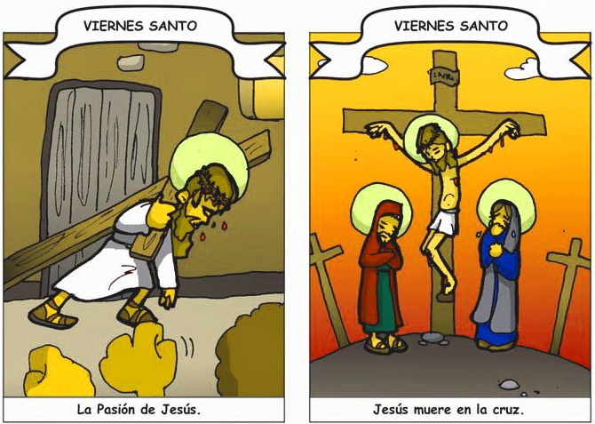

*El día SÁBADO Jesús ya descansaba en su sepulcro ¿saben que era eso?... es un lugar de piedra como una cueva donde antiguamente enterraban a las personas cuando morían.*

*En la puerta del sepulcro de Jesús colocaron una gran piedra para que nadie pudiera pasar y dos grandes soldados cuidaban del lugar.*

*¡La gente estaba muuuy triste sobre todo María la mamá de Jesús!*

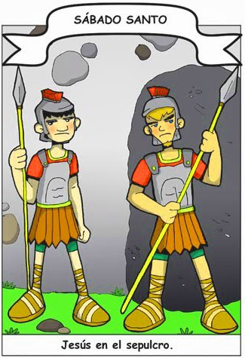

*Al día siguiente, el DOMINGO, los soldados que estaban en la puerta oyeron un gran ruido y vieron a un ángel, les dio tanto miedo que salieron corriendo.*

*Cuando las amigas de Jesús llegaron al sepulcro, observaron que la piedra que tapaba la puerta no estaba, entraron y vieron al Ángel que les dijo que no estuvieran tristes porque Jesús había resucitado y que fueran a contarles a todos esta buena noticia.*

*Y así lo hicieron… la gente estaba tan feliz que salió a festejar cantando y diciendo ¡“Jesús regresó”!, ¡“Jesús está Vivo”!, ¡“Jesús ha resucitado”!*

***Por eso el “Domingo de Pascua”, es un día de alegría donde nos reunimos para celebrar que Jesús vive, y con su resurrección nos muestra su infinito amor abriéndonos a todos las puertas del cielo.***

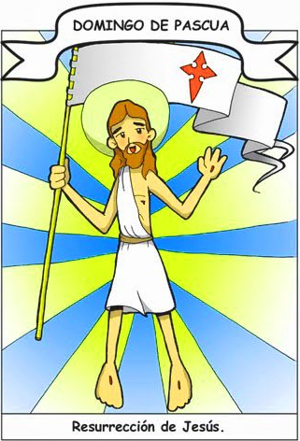

* Luego de escuchar dicho relato les proponemos que en familia podamos indagar:

¿De qué habla la historia? ¿Les parece que sucedió hace mucho o poco tiempo? ¿Cómo se llamaba el lugar dónde ocurrió? ¿Todas las personas querían a Jesús? ¿Cómo se llamaba el amigo que lo traicionó? ¿Qué le pasó a Jesús cuando lo arrestaron? ¿Dónde lo pusieron a Jesús? ¿A quién vieron los soldados? ¿Qué les contó el ángel a las personas? ¿Cómo se pusieron todos al escuchar la noticia?

* Por todo lo compartido y escuchado les proponemos que en familia hagamos un momento de silencio, reflexionando sobre lo sucedido llevando mis manos al corazón y rezando juntos la oración del ángel de la guarda.



* Dibujamos o imprimimos y recortamos en hojas los hechos más significativos que sucedieron en la Semana Santa (llegada de Jesús, Última cena, etc.), luego las colocamos en una mesa boca abajo y jugamos a ir descubriendo y ordenando según como fueron sucediendo los mismos. Para finalizar, los pegamos en el cuaderno.
* Para finalizar este encuentro con ayuda de un adulto escribimos las palabras que escuchamos en el relato compartido y que me llegaron al corazón (las copio en el cuaderno para leerlas cuando nos volvamos a encontrar).